臺北市住宅停車位供需可視化系統

專題編號：106-CSIE-S012
執行期限：105年第1學期至106年第1學期
指導教授：謝東儒教授
專題參與人員： 102590050 樊家麟
102590452 胡智傑

- 摘要

現有的停車應用程式都傾向於短期的使用查詢，並且大多數是尋找停車場。對於市民想要找家裡附近的停車位，並不容易，也常常看到一些區域擁有過多或過少的停車位。透過這次專題，我們會把不同政府機關的開放式資料作出整合，利用交通局的停車位分佈及使用情況、臺北市車輛分佈，都市發展局的土地使用分佈，從而觀察出幾個結論，使其可視化。有助於政府或是都市規劃人員在發展新的用地時作為參考。

緣由與目的

在尋找專題的主題時，我們參加由麻省理工學院MIT Media Lab所舉辦的「大數據可視化平台應用＋開發」MIT CITY SCIENCE 春季黑客松 @TAIPEITECH工作坊[5]，在課程中我們學會使用由研究員Carlos Sandoval Olascoaga（下稱Carlos）研發的資訊可視化分析系統，名為Painting with Data [1]，因此我們想利用此系統，來分析出一些資料的關聯性。

我們發現臺北市擁有豐富的開放資料關於車輛相關的，於是我們發想進行對這些資料分析，並研究這些資料彼此是否有相關性。

- 研究報告內容

這個專題的研究方針，是以mapbox系統為底，使用postgis和neo4j去交叉比對。把臺北市的停車位分佈及使用情況，跟臺北市車輛分佈、土地使用，從而擁有幾項目的︰
- 主要目的為：在停車位少並且停車使用率高的區域，增設停車位；停車位多但使用率低的區域，減少停車位。
- 次要目的為：在停車位少、停車使用率低和車輛登記少的區域，減少
停車位；停車位多、使用率高和車輛登記多的區域，增設停車位。

當我們使用Painting with Data進行分析後，若以上假設都成立時，希望能向政府的相關部門，或是有興趣的開發商進行彙報，期盼能改善車輛沒地方停的現象。

我們會在各資料型的網站裡把我們需要的東西利用Python把資訊爬下來而且組合起來，然後使用QGIS[3]軟體，把CSV檔的坐標變成熱點圖(Heatmap)，呈現出熱點區及輸出為shape file，最後把shape file上傳到Painting with Data系統，變成一層層可視化的資料去分析，流程圖如下︰

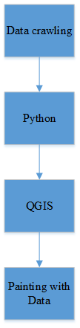
圖一、資料分析，流程圖。
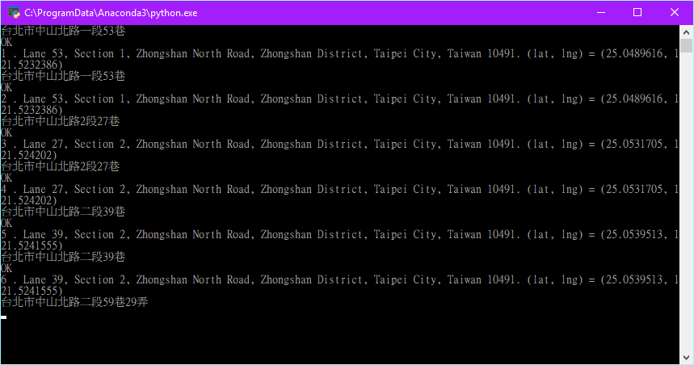
圖二、從Google API爬蟲[6]
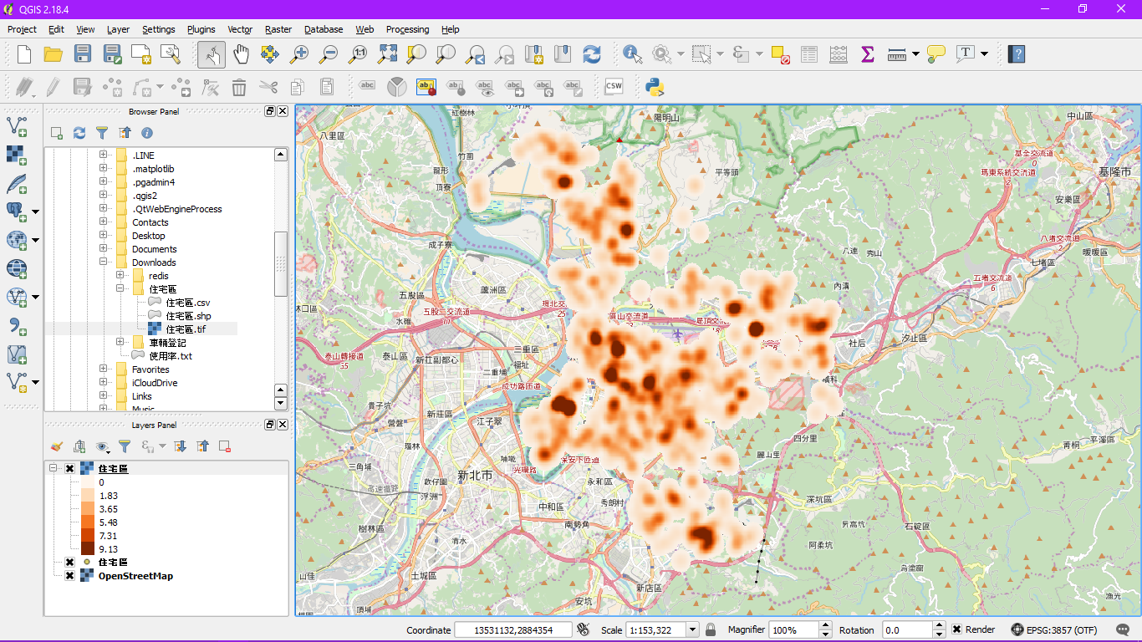
圖三、QGIS把CSV檔轉換成Heatmap。[2]

預期結果畫面︰
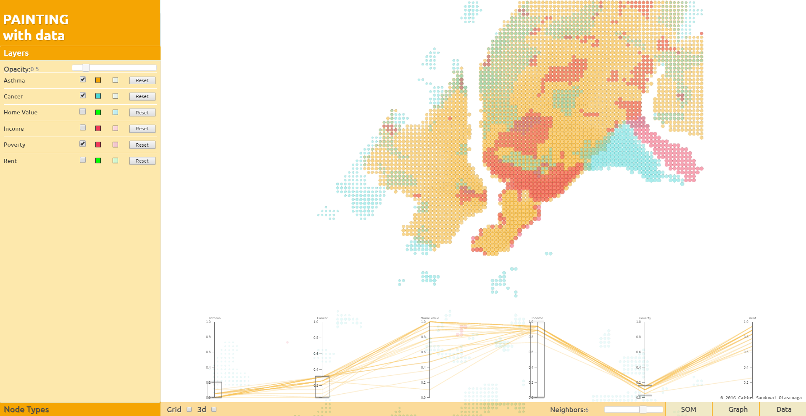
圖四、資料示意圖。圖片來源： [1]
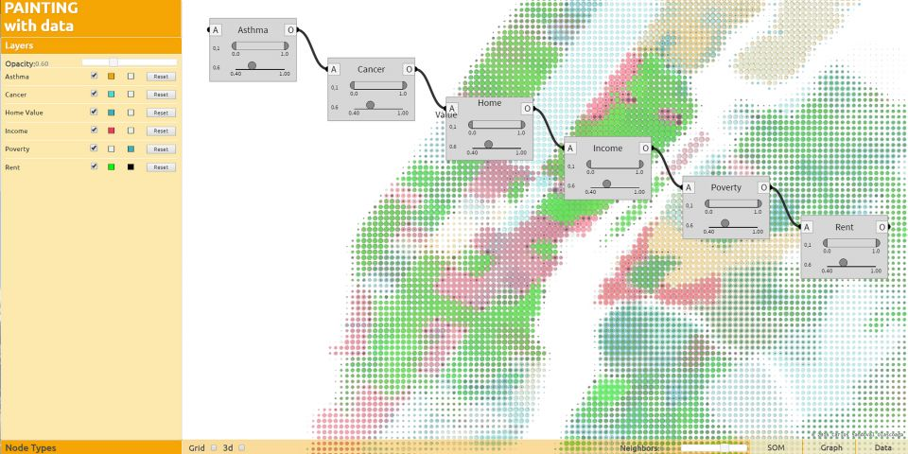
圖五、資料示意圖。圖片來源： [1]

總括而言，我們利用Painting with Data系統，運用處理資料的技巧，把各種資料的關係呈現到出來，同時進行相關分析。

參考文獻
[1] Carlos Sandoval Olascoaga, https://github.com/cesandoval/PaintingwithData_Riyadh
[2] QGIS, A Free and Open Source Geographic Information System
http://www.qgis.org/en/site/
[3] PostgreSQL
https://www.postgresql.org/
[4] 台北市政府資料開放平台
http://data.taipei
[5] 政府資料開放平台
https://data.gov.tw/
[6] Google Geocoding API
https://developers.google.com/maps/documentation/geocoding/get-api-key

